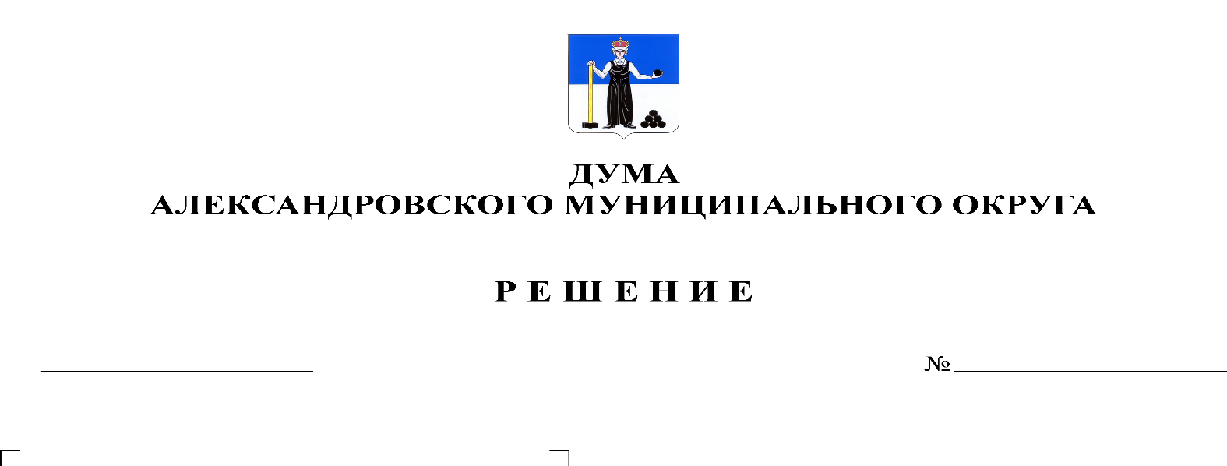
О внесении изменений в решение Думы Александровского муниципального округа от 15.04.2021 № 166 «О финансовом управлении администрации Александровского муниципального округа Пермского края»

172
29.04.2021

В соответствии со статьей 41 Федерального закона от 06.10.2003 № 131-ФЗ «Об общих принципах организации местного самоуправления в Российской Федерации», статьями 3, 5 Закона Пермского края от 27.05.2019 № 395-ПК «Об образовании нового муниципального образования Александровский муниципальный округ Пермского края», статьями 24, 28 Устава Александровского муниципального округа Пермского края, решением Думы Александровского муниципального округа от 08.04.2021 № 163 «Об учреждении администрации Александровского муниципального округа и утверждении ее структуры», Дума Александровского муниципального округа
решает:
1. Внести изменения в решение Думы Александровского муниципального округа от 15.04.2021 № 166 «О финансовом управлении администрации Александровского муниципального округа Пермского края», изложив пункт 5 в следующей редакции:
«5. Финансовому управлению администрации Александровского муниципального округа Пермского края приступить к осуществлению организации исполнения бюджета Александровского муниципального округа с 12 мая 2021.
Финансовое управление администрации Александровского муниципального округа Пермского края считать сформированным со дня, указанного в абзаце первом настоящего пункта.»
2. Опубликовать настоящее решение в газете «Боевой путь» и разместить в сетевом издании Официальный сайт органа местного самоуправления «Александровский муниципальный район Пермского края» (www.aleksraion.ru).
3. Настоящее решение вступает в силу после его официального опубликования.

Председатель Думы
Александровского муниципального округа Л. Н. Белецкая

Глава муниципального округа –
глава администрации Александровского
муниципального округа О. Э. Лаврова

